**LAPORAN PRAKTIKUM PEMROGRAMAN BERORIENTASI OBJEK**

“Prak 10 Studi Kasus ATM*”*

**

**Anavalis Ridho Abdee Nugroho**

**4523210012**

Dosen Pembimbing :

**Adi Wahyu Pribadi, S.Si., M.Kom.**

**FAKULTAS TEKNIK**

**UNIVERSITAS PANCASILA**

**JAKARTA**

**2024**

Membuat Kelas Account

Lokasi di com/atm/model/Account.java

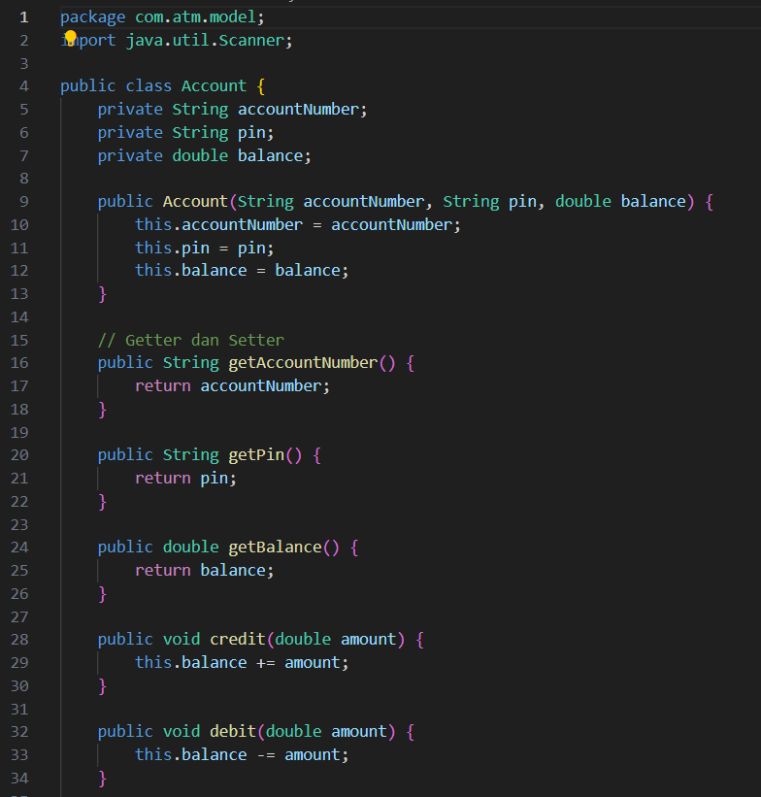

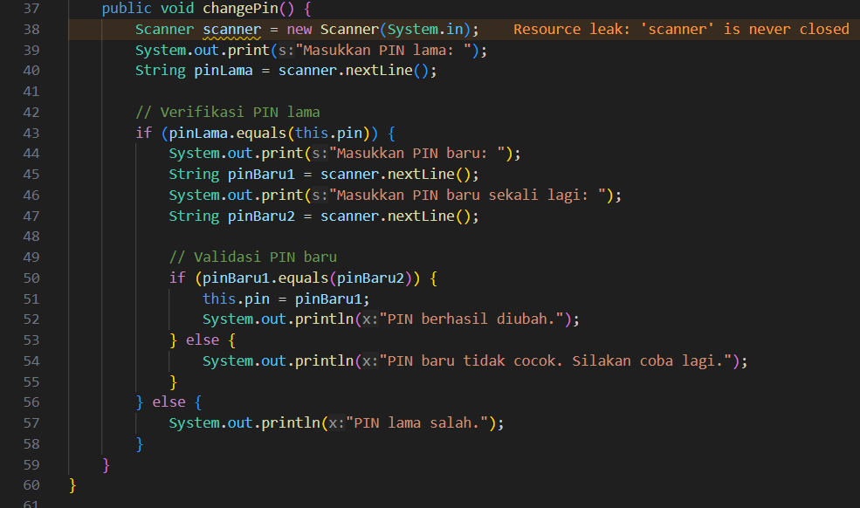

Membuat Kelas Abstract Transaction

Lokasi di com/atm/transaction/Transaction.java

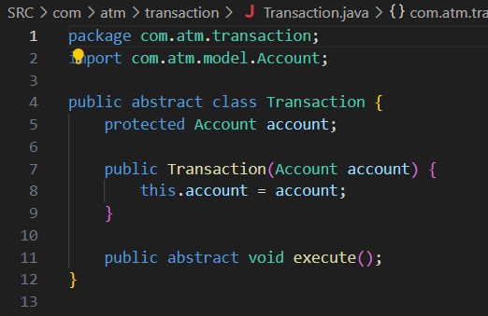

Membuat Kelas Withdrawal

Lokasi di com/atm/transaction/Withdrawal.java

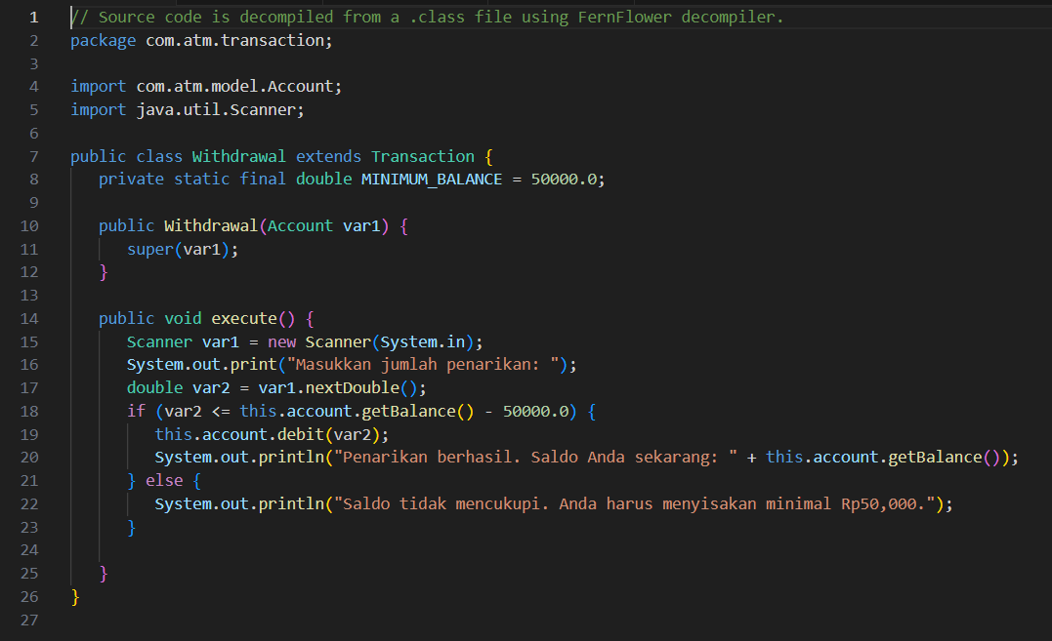

Membuat Kelas Deposit

Lokasi di com/atm/transaction/Deposit.java

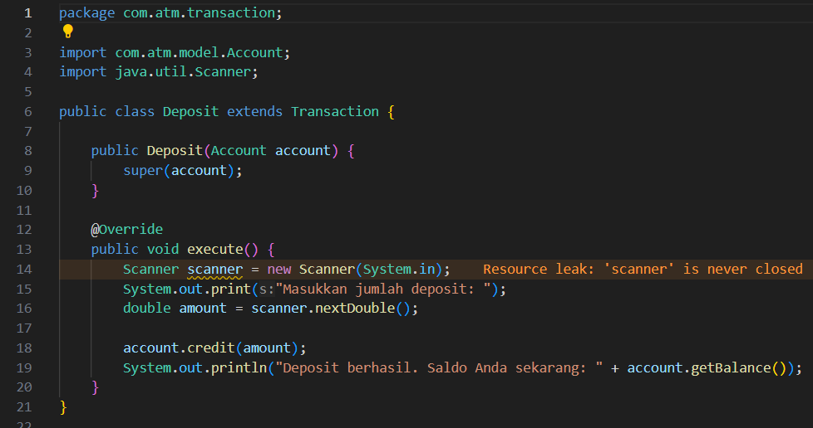

Membuat Kelas Transfer

Lokasi di com/atm/transaction/Transfer.java

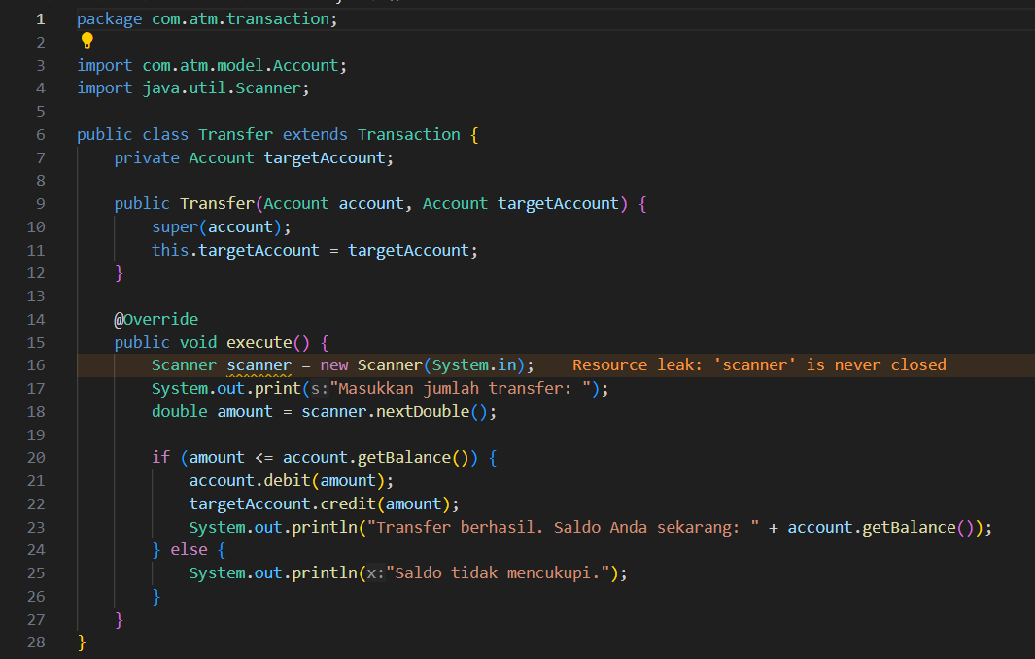

Membuat Kelas ATM

Lokasi di com/atm/ATM.java

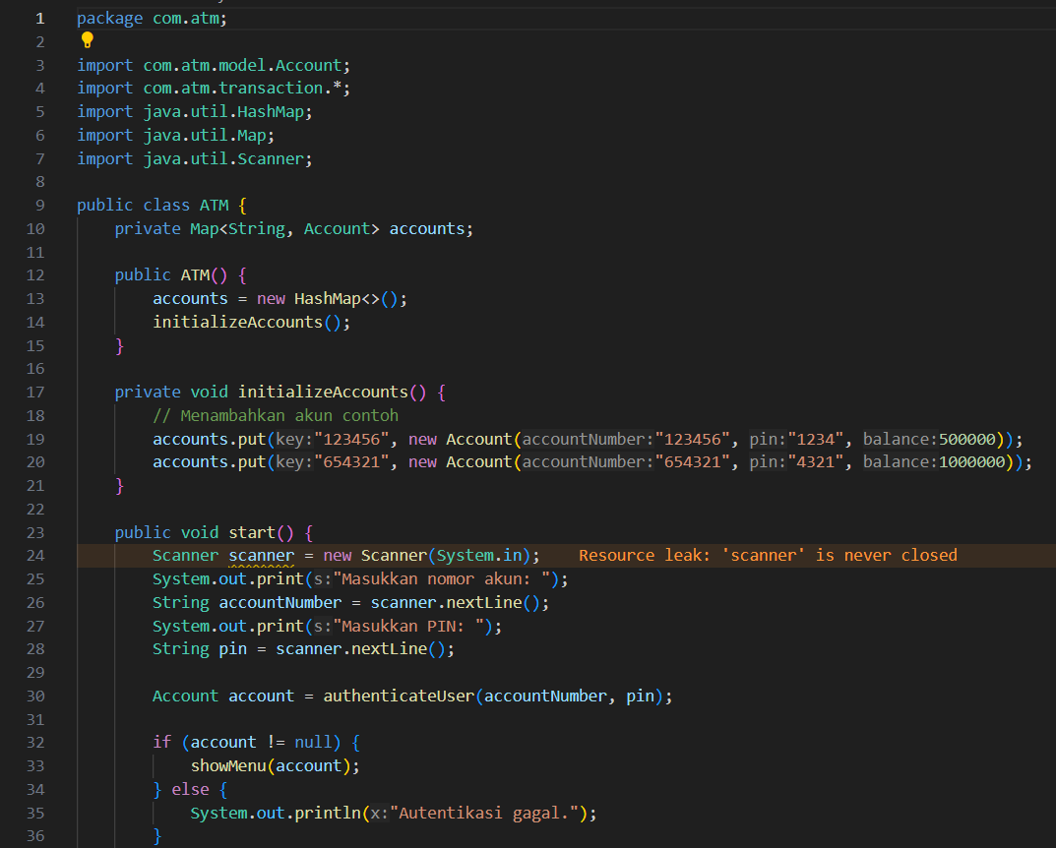

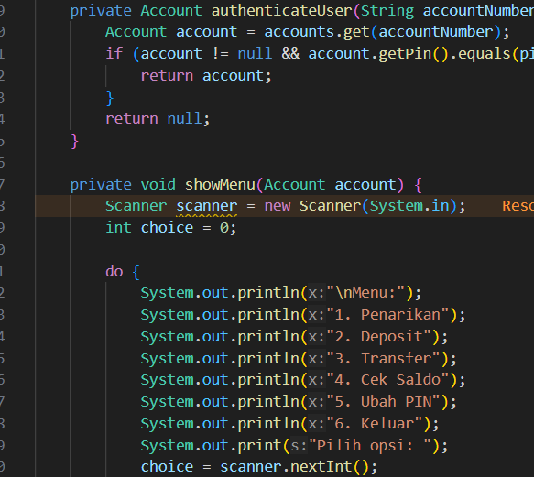

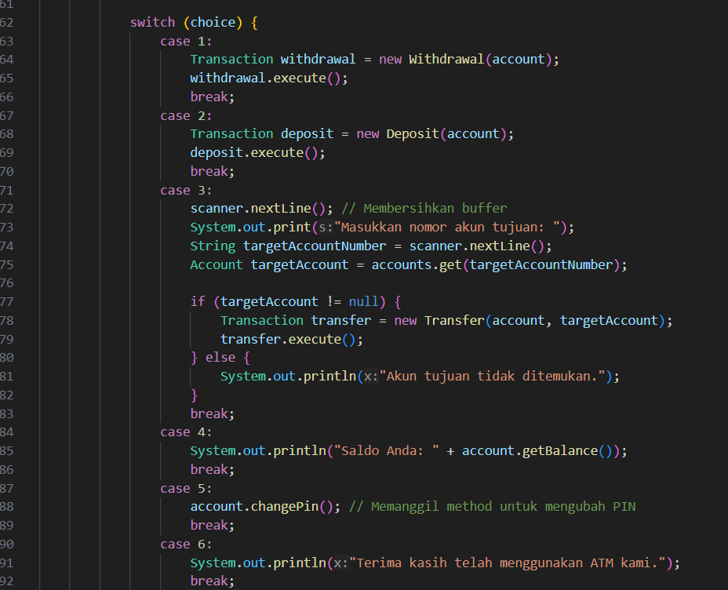

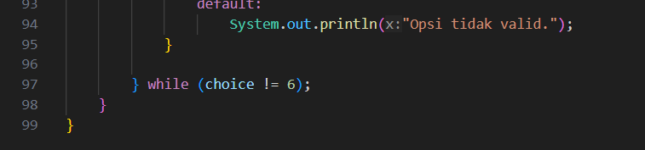

Membuat Kelas Main

Lokasi di com/atm/Main.java

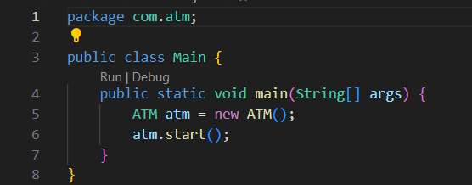

Menjalankan Program

1. Buka terminal atau command prompt
2. Navigasi ke direktori src atau root project
3. Kompilasi seluruh kode java

$ javac com/atm/Main.java

1. Jalankan program

$ java com.atm.Main

Capture hasil program

